**Examen**

**Proiect Individual**

**Facultatea de automatică, calculatoare și electronică**

**Popescu Constantin-Mădălin**

**CR3.3A**

1. **Descrieti rolul si obiectivele aplicatiei. Specificati in detaliu cerintele aplicatiei.**

Aplicația StyleLink este o platformă digitală destinată programării online la saloane de înfrumusețare, facilitând interacțiunea între clienți și saloane. Rolul principal al aplicației este de a intermedia aceste programări, oferind vizibilitate crescută pentru saloane și o experiență de utilizare îmbunătățită pentru clienți.

Obiectivele aplicației includ oferirea unui acces facil la servicii de înfrumusețare, creșterea vizibilității și veniturilor pentru saloane și îmbunătățirea experienței utilizatorilor. Utilizatorii pot căuta și filtra saloane și servicii, pot face programări online, lăsa recenzii și evaluări și gestiona profilurile personale. Saloanele și stiliștii pot gestiona programările, actualiza informațiile despre servicii și prețuri, și răspunde la recenzii.

Cerințele funcționale ale aplicației includ autentificarea și înregistrarea utilizatorilor, funcționalități de căutare și filtrare, gestionarea programărilor și sistemul de recenzii. Cerințele non-funcționale subliniază necesitatea securității datelor, performanței ridicate, fiabilității, usabilității și compatibilității cu diferite platforme și dispozitive.

1. **Modelati aplicatia folosind diagrame UML (Diagrama de cazuri de utilizare, Diagrama de activitati, Diagrama de clase, Diagrama de stare, Model de structura hipertext, Model de acces, Pagina de prezentare, Diagrama de interactiune, Diagrama de secventa).**
2. **Descrieti arhitectura sistemului si structura bazei de date (inclusiv diagrame).**

Aplicația StyleLink este dezvoltată folosind ASP.NET MVC, o arhitectură care separă aplicația în trei componente principale: Model, View și Controller. Această separare facilitează gestionarea codului și îmbunătățește testabilitatea și mentenabilitatea aplicației.

Modelul gestionează logica de business și accesul la date. În StyleLink, modelul interacționează cu baza de date pentru a manipula informații despre utilizatori, saloane, programări și servicii.

View-ul este responsabil pentru afișarea datelor. Folosește HTML, CSS și JavaScript pentru a crea interfețele cu utilizatorul care permit vizualizarea și interacțiunea cu datele furnizate de model.

Controller-ul procesează solicitările de la utilizatori, manipulează modelul și returnează vizualizările corespunzătoare. Controller-ul acționează ca un intermediar între Model și View.

Baza de date a aplicației StyleLink este proiectată să stocheze și să gestioneze toate informațiile necesare funcționării acesteia. Structura bazei de date este definită printr-o diagramă ER (Entitate-Relatie), care ilustrează tabelele și relațiile dintre ele.

Baza de date curpinde:

* User: Stochează datele utilizatorilor, cum ar fi numele, emailul și parola.
* Role: Definește rolurile utilizatorilor, cum ar fi client sau stilist.
* Favorite: Gestionează saloanele favorite ale utilizatorilor.
* Salon: Conține informații despre saloane, inclusiv adresa și ratingul.
* SalonImage: Stochează imagini asociate saloanelor.
* WorkProgram: Specifică programul de lucru al fiecărui salon.
* HairStylist: Stochează datele stiliștilor, cum ar fi numele și informațiile de contact.
* HairStylistSalon: Relația dintre stiliști și saloane.
* HairStylistService: Informații despre serviciile oferite de stiliști, inclusiv prețul și durata.
* Service: Tipuri de servicii disponibile în saloane.
* ServiceType: Categorii de servicii.
* Appointment: Gestionează programările făcute de utilizatori, incluzând data și starea programării.

Diagrama ER prezentată detaliază structura bazei de date, arătând cum sunt legate tabelele prin chei primare și chei externe, facilitând astfel înțelegerea legăturilor dintre diferitele entități.

1. **Descrieti functionalitatile pe care le-ati implementat si ilustrati-le cu capturi de ecran (screenshots).**

Funcționalitățile aplicației sunt:

1. **Autentificare și înregistrare**

* Utilizatorii pot crea un cont nou sau se pot autentifica folosind un cont existent. Aceasta funcționalitate permite utilizatorilor să se înregistreze prin furnizarea de informații de bază, precum numele, email-ul și parola. După înregistrare, utilizatorii se pot autentifica pentru a accesa funcționalitățile aplicației.

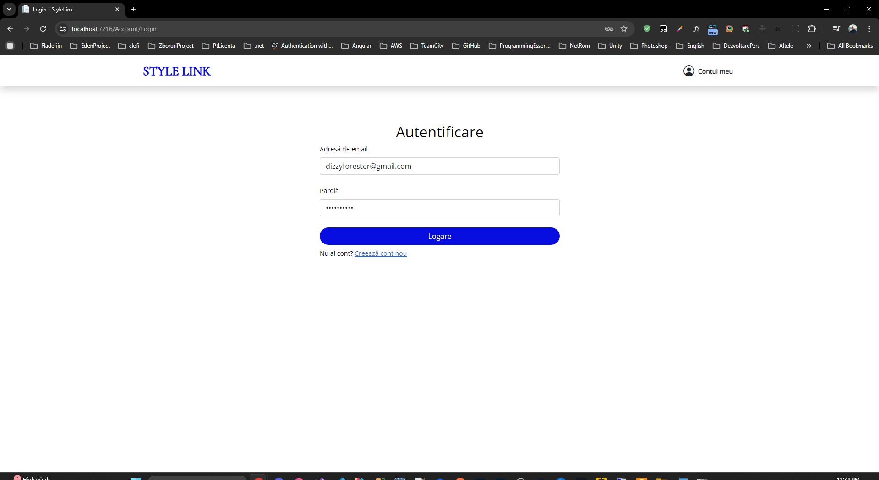

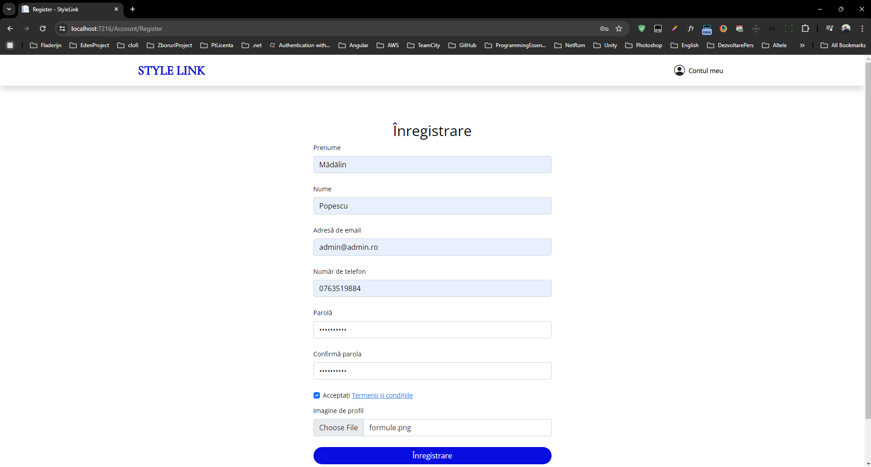

1. Căutare și filtrare saloane

* Utilizatorii pot căuta saloane în funcție de numele acestora. Aceasta funcționalitate oferă utilizatorilor posibilitatea de a găsi rapid saloane care se potrivesc nevoilor lor.

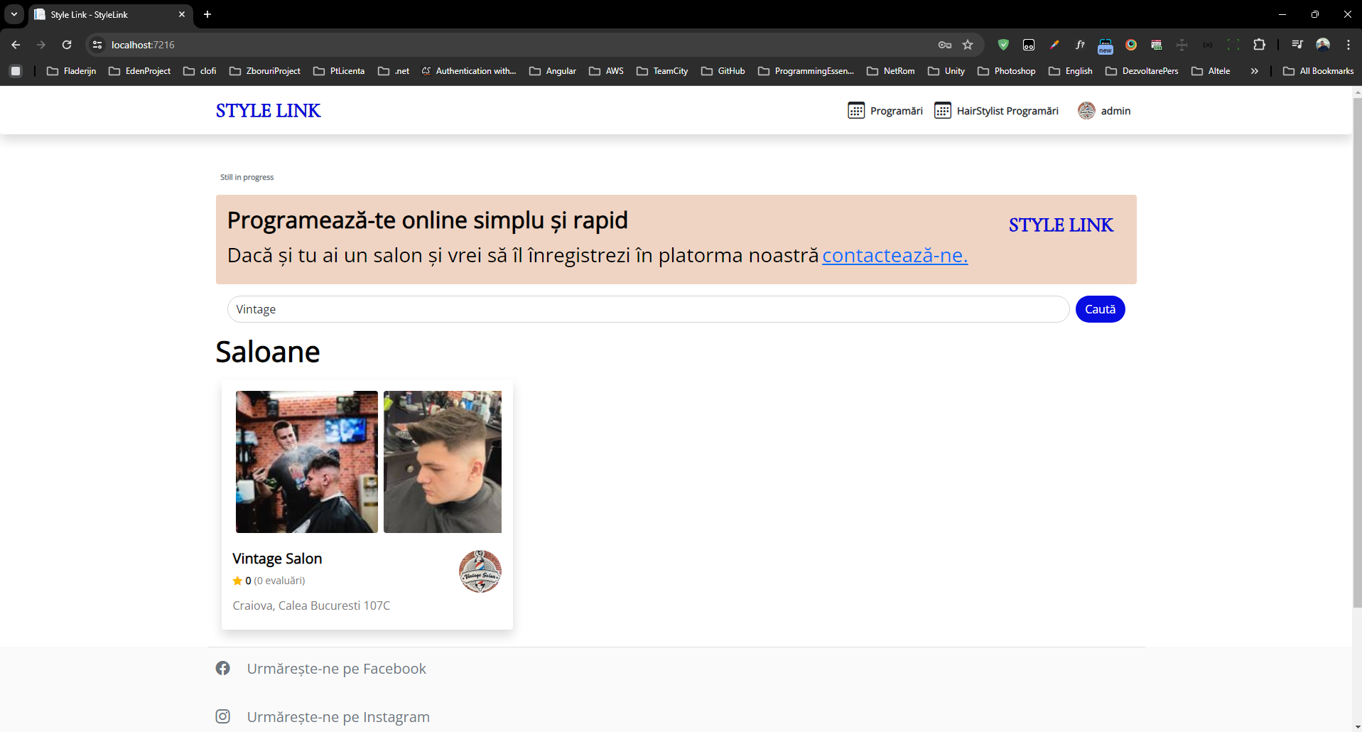

1. Programare Online

* Utilizatorii pot face programări online pentru diferite servicii. Aceasta funcționalitate permite utilizatorilor să aleagă un salon, un stilist, un serviciu și să selecteze data și ora pentru programare. Utilizatorii primesc confirmarea programării și notificări de reamintire.

Se selectează un salon din lista de salonuri:

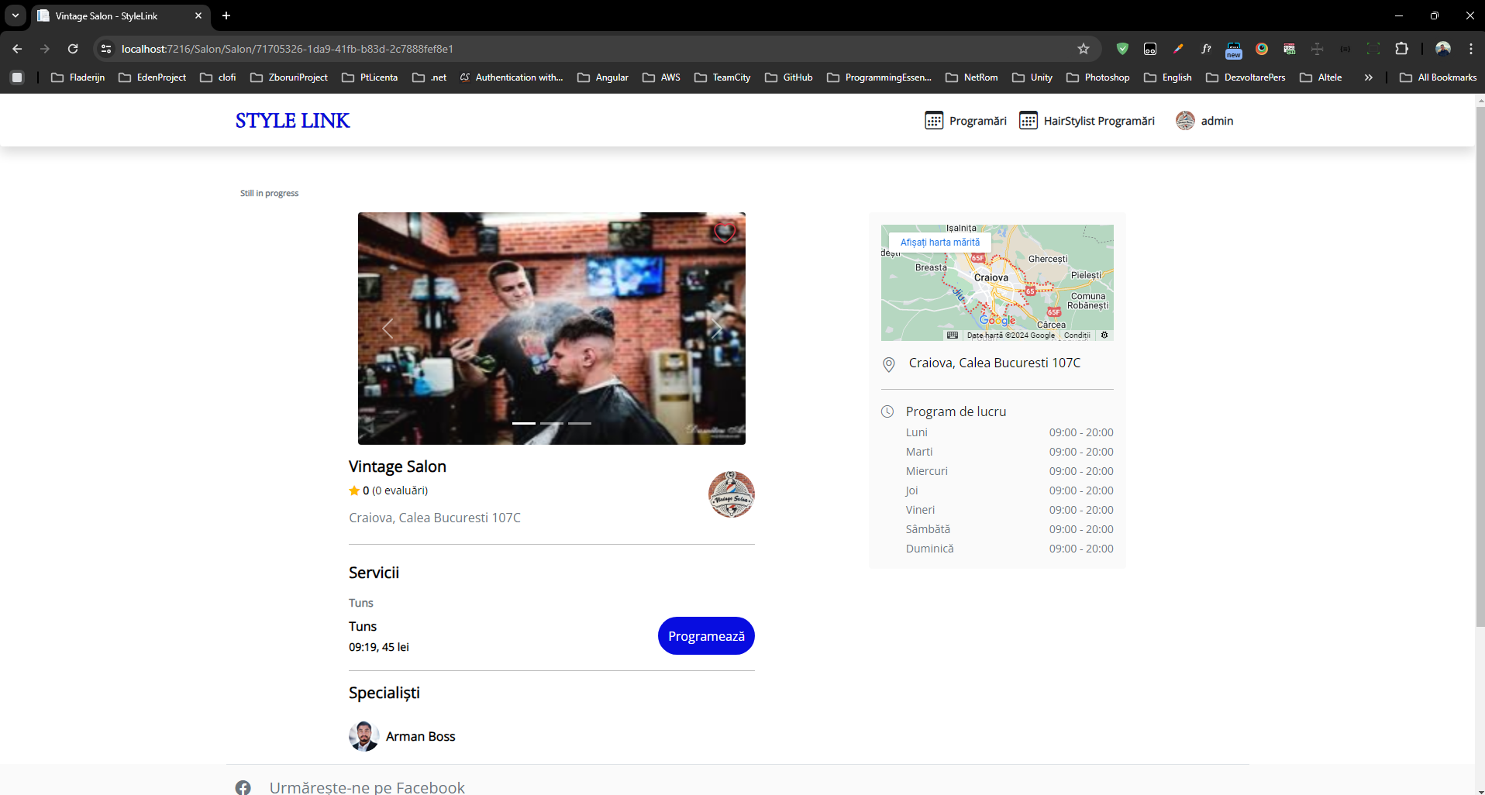

Se selectează serviciul dorit:

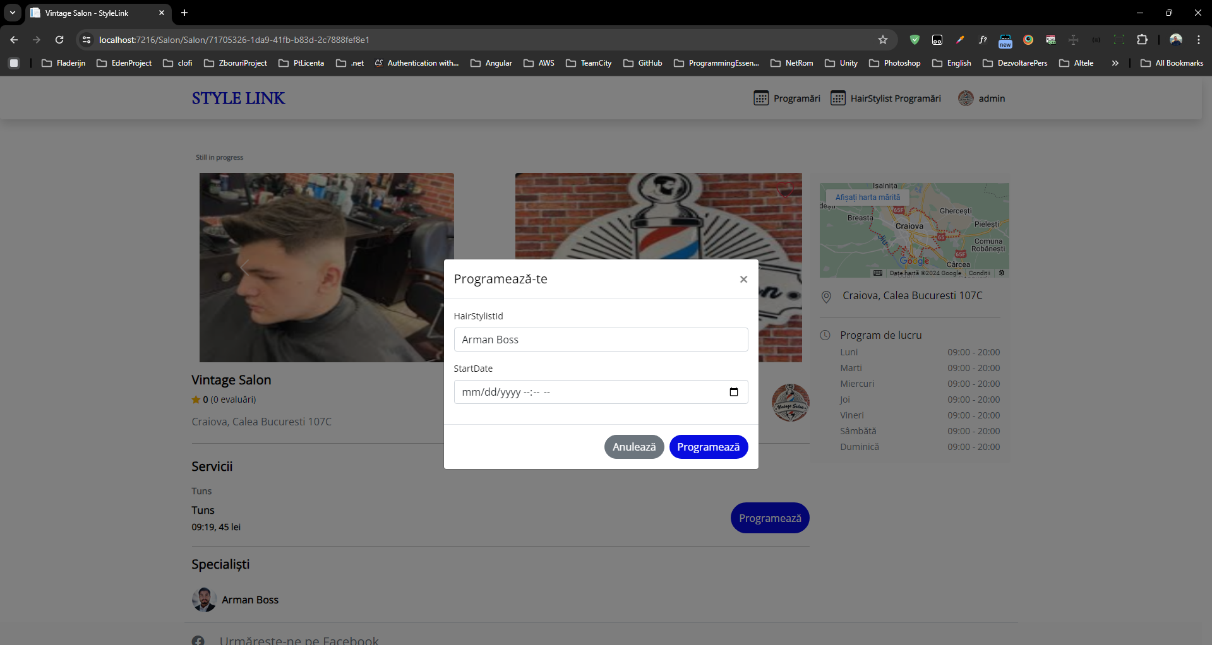

Și se populează datele programare: data și ora programării în funcție de disponibilitate.

1. Gestionarea Programărilor

* Saloanele și stiliștii pot gestiona programările. Saloanele și stiliștii au acces la o interfață unde pot vizualiza, confirma, modifica sau anula programările. Acest lucru ajută la evitarea suprapunerilor și asigură o gestionare eficientă a timpului.

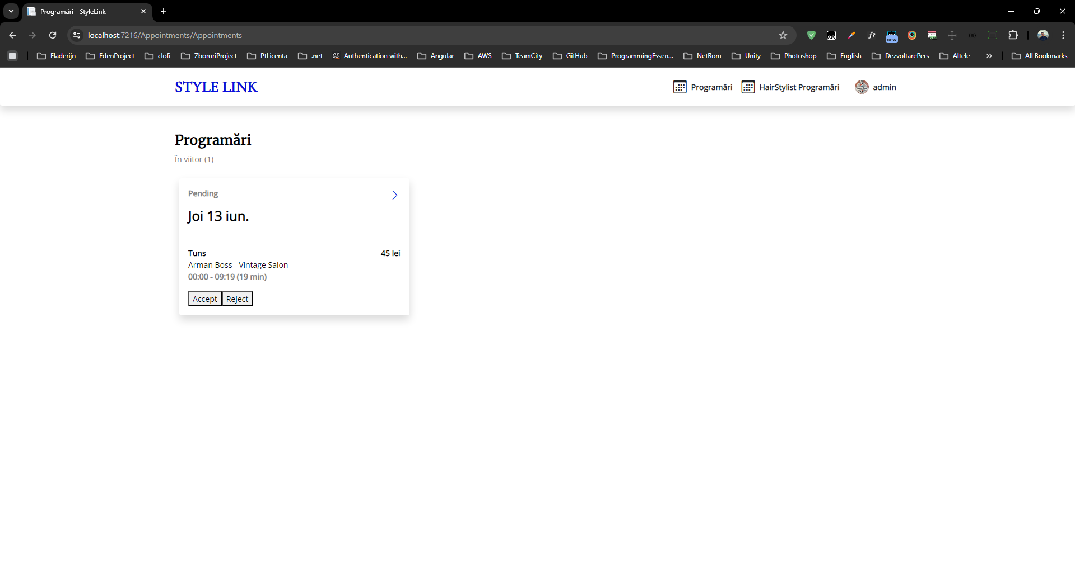

1. Favoritizarea Saloanelor

* Utilizatorii pot adăuga saloane la lista de favorite. Aceasta funcționalitate permite utilizatorilor să salveze saloanele preferate pentru acces rapid și ușor în viitor.

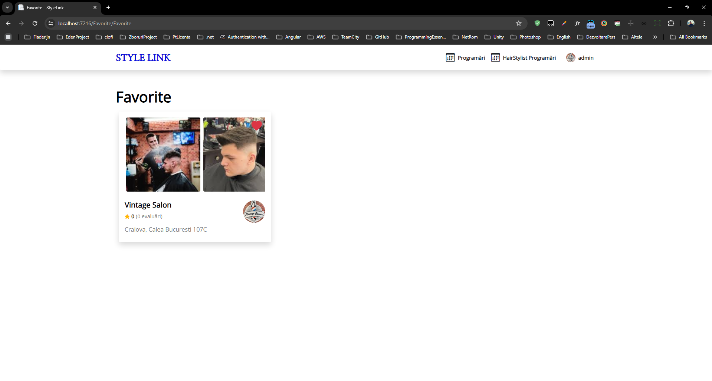

1. Gestionarea Profilului

* Utilizatorii pot vizualiza și edita profilul personal. Utilizatorii pot actualiza informațiile personale, cum ar fi numele, email-ul, numărul de telefon și imaginea de profil, pentru a menține datele lor actualizate.

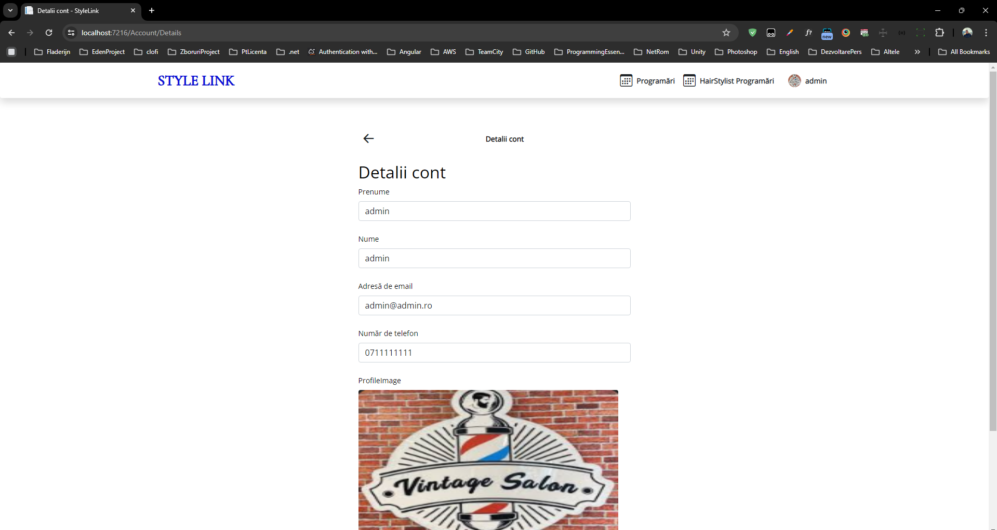

1. Administrare Saloane și Stiliști (Admin)

* Administratorii pot gestiona informațiile despre saloane și stiliști. Aceasta funcționalitate le permite să adauge, să modifice sau să elimine saloane și stiliști din baza de date. De asemenea, administratorii pot gestiona detalii precum programul de lucru al saloanelor, serviciile oferite și tarifele acestora.

Adăugarea unui salon:

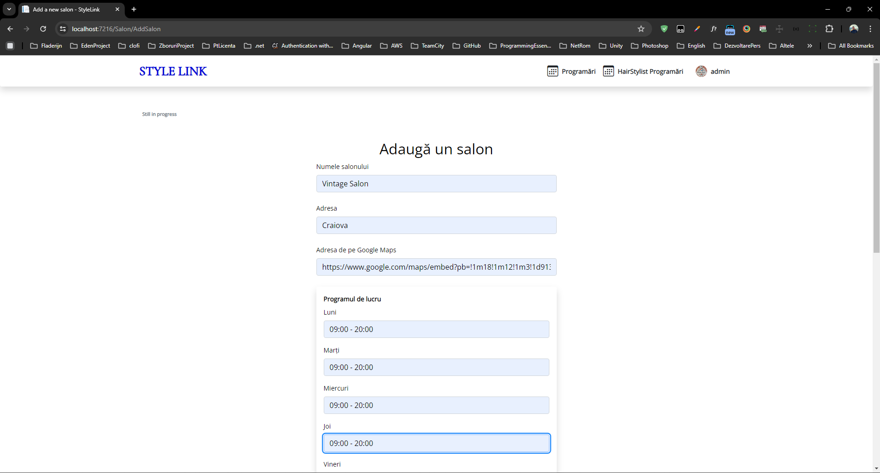 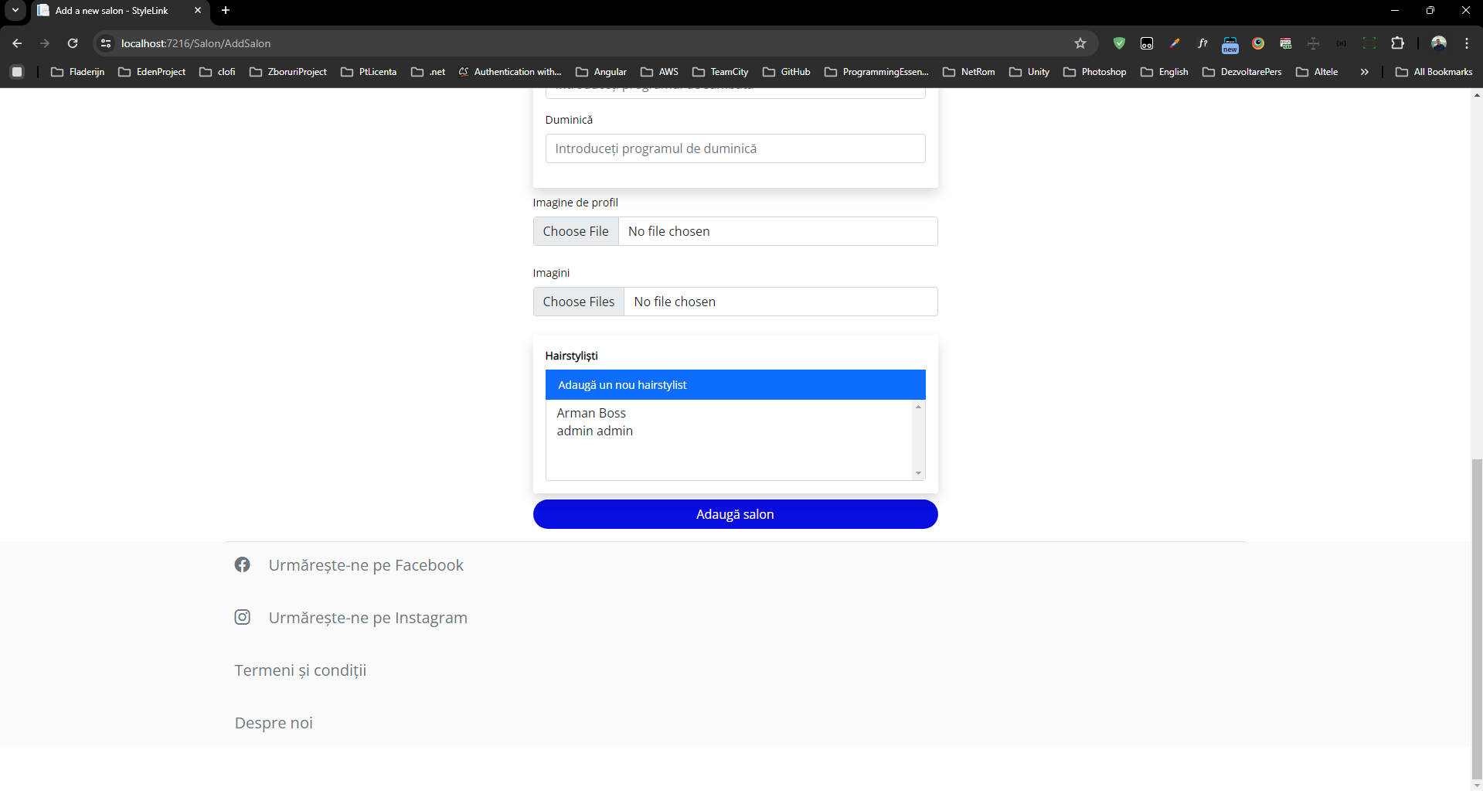

Adăugarea unui nou stilist:

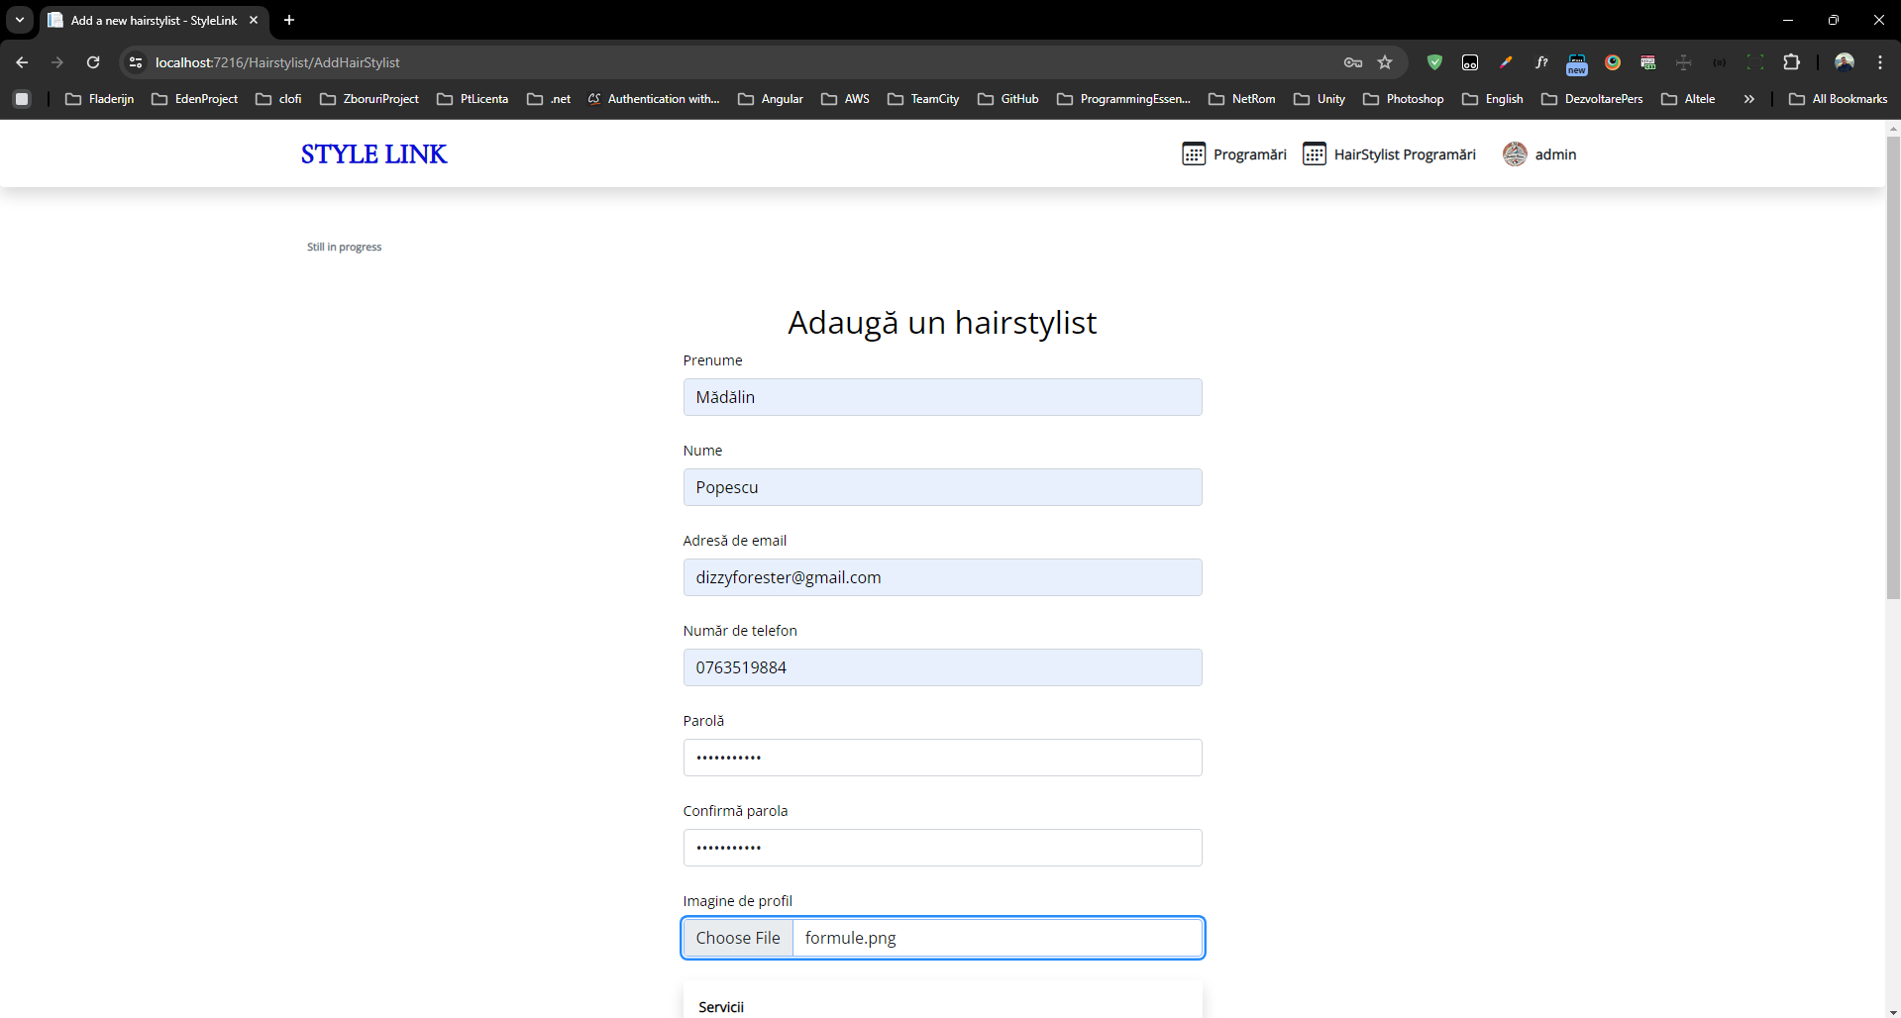 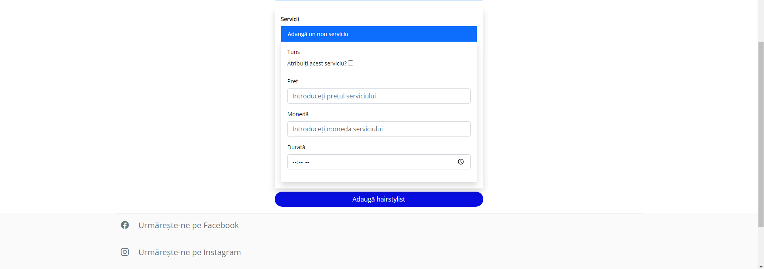

Adăugarea unui nou serviciu:

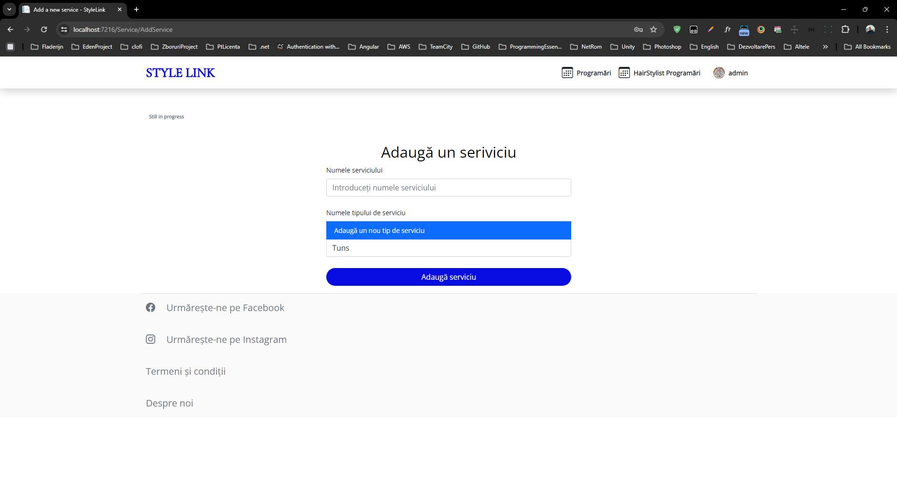

Adăugarea unui tip nou de serviciu:

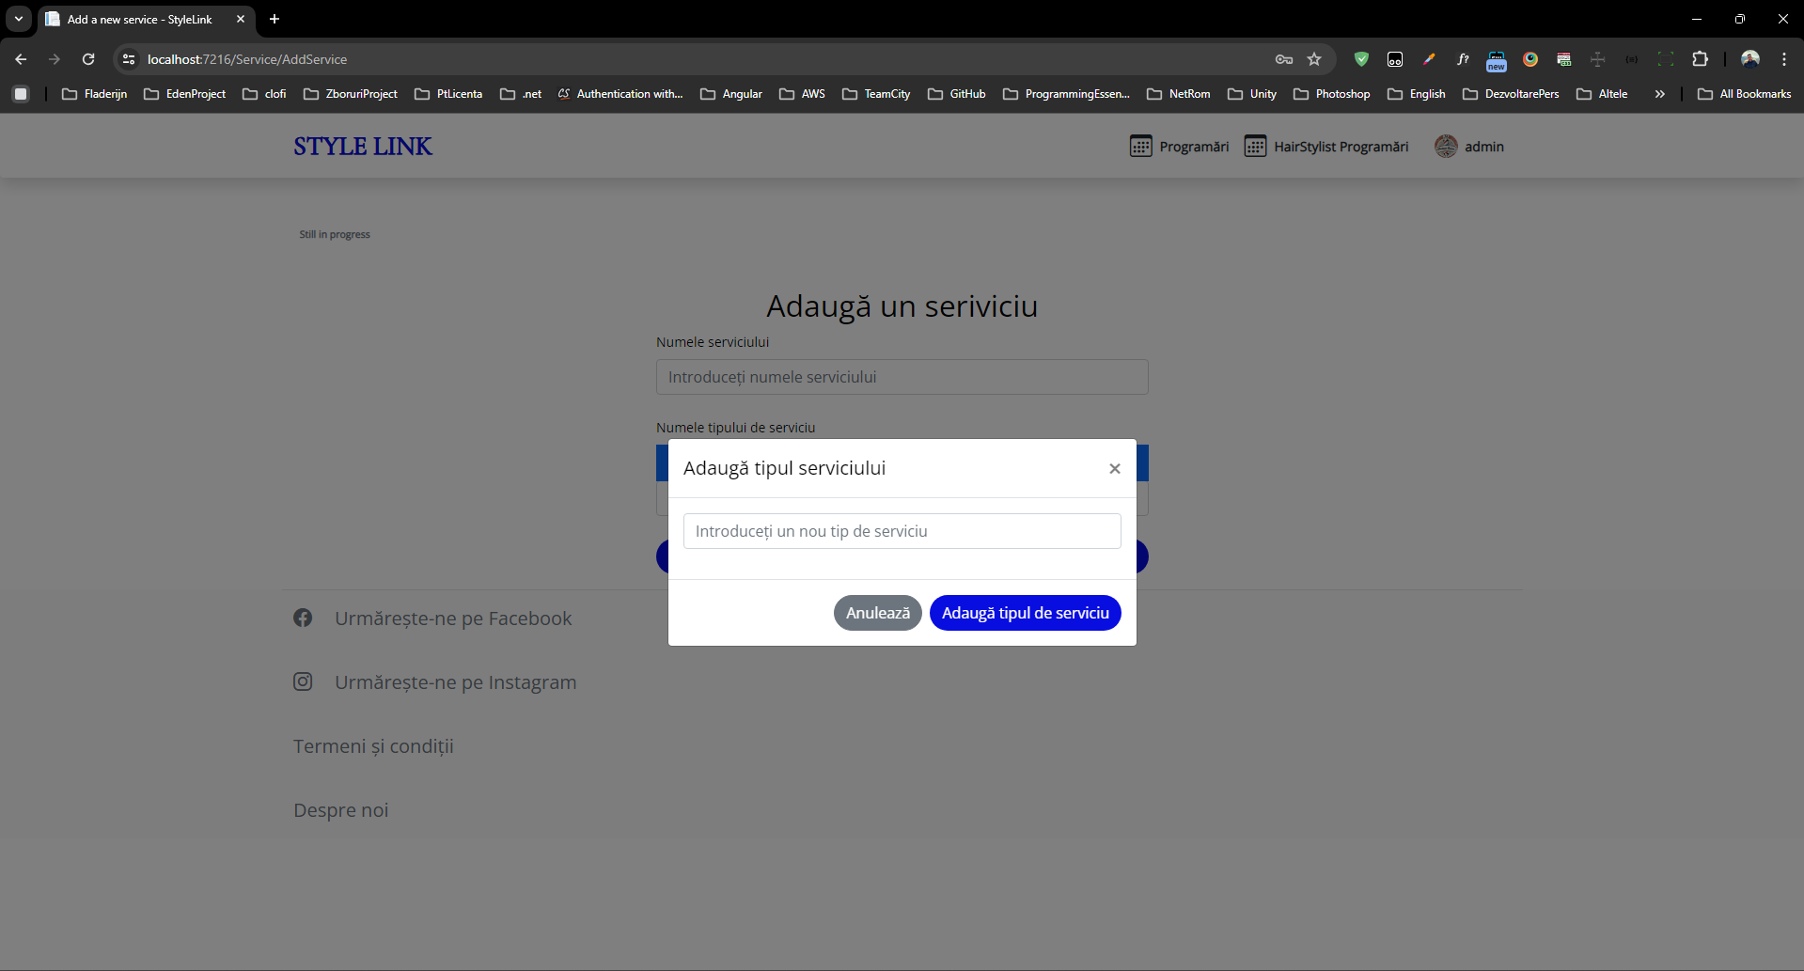

1. **Ce metode de testare ati folosit pentru aplicatia voastra? Descrieti procesul de testare, precum si o problema identificata si solutia aplicata pentru rezolvarea sa.**

Aplicația a fost testată folosind metoda manuală de functional testing. Aceasta a implicat verificarea tuturor funcționalităților aplicației pentru a se asigura că toate cerințele funcționale sunt îndeplinite. Testarea a fost realizată pe baza specificațiilor și cerințelor definite inițial, utilizând scenarii reale de utilizare pentru a valida corectitudinea funcțiilor implementate. În cazul unei probleme descoperite, cum ar fi duplicarea saloanelor în tabelul de favorite, am recreat problema și cu ajutorul debugger-ului am aflat de unde este problema. Am actualizat codul serverului pentru a verifica dacă există deja o relație între aceste entități și dacă nu, am continuat cu restul implementării.

1. **Elaborati un plan de promovare a aplicatiei voastre.**

Pentru promovarea aplicației StyleLink, planul include organizarea unui eveniment de lansare, utilizarea marketingului pe rețelele sociale și a campaniilor de publicitate online, colaborarea cu saloane și stiliști, implementarea unui program de recomandare și desfășurarea campaniilor de email marketing. Aceste strategii sunt completate de optimizarea SEO, dezvoltarea de conținut pe blog, colectarea de recenzii și testimoniale, distribuirea de materiale promoționale offline și ajustarea continuă a campaniilor în funcție de rezultate.

1. **Descrieti aspectele de utilizabilitate si accesibilitate relevante pentru aplicatia voastra; cum ati putea sa le integrati / implementati?**

Pentru StyleLink, am făcut tot posibilul să fie ușor de folosit și accesibil pentru toată lumea. Am creat o interfață simplă și intuitivă, unde totul e la îndemână și utilizatorii primesc feedback imediat pentru acțiunile lor. Aplicația e actualizată constant pentru a menține standardele de utilizabilitate și accesibilitate.

Pentru a face aplicația StyleLink ușor de folosit și accesibilă, am implementat câteva soluții practice. Am creat un design simplu și curat folosind Bootstrap, cu meniuri clare și butoane vizibile. Am folosit JavaScript pentru a oferi feedback imediat în formulare, astfel încât utilizatorii să vadă imediat erorile sau confirmările. Am făcut aplicația compatibilă cu cititoarele de ecran prin utilizarea etichetelor semantice HTML5 și a atributelor ARIA, adăugând descrieri detaliate pentru elementele interactive. De asemenea, am verificat contrastul textului folosind unelte online pentru a ne asigura că este ușor de citit și am asigurat navigarea completă prin tastatură. Toate aceste măsuri ajută la crearea unei aplicații accesibile și prietenoase pentru utilizatori.

1. **Descrieti aspectele de securitate relevante pentru aplicatia voastra; cum ati putea sa le integrati /implementati?**

Pentru a proteja datele utilizatorilor, folosesc criptarea datelor atât în tranzit prin HTTPS, cât și în repaus, utilizând criptare la nivel de bază de date. De asemenea, mă asigur că aplicația respectă reglementările GDPR, anonimizând datele sensibile și oferind utilizatorilor opțiuni clare de consimțământ. În ceea ce privește controlul accesului, utilizez funcționalitățile oferite de AspNetCore Identity pentru autentificare și autorizare robuste. Implementarea autentificării cu doi factori (2FA) adaugă un nivel suplimentar de securitate. De asemenea, implementez Role-Based Access Control (RBAC) pentru a restricționa accesul utilizatorilor la resursele relevante pentru rolurile lor.

1. **Enumerati limitarile si punctele slabe ale aplicatiei voastre, precum si imbunatatirile / extinderile care s-ar putea realiza ulterior.**

În condiții de trafic intens, pot apărea probleme de performanță și timp de răspuns crescut. Pentru a îmbunătăți acest aspect, mă concentrez pe optimizarea codului și a bazei de date, implementarea tehnologiilor de caching și utilizarea unor servicii de scalare automată în cloud.

Interfața utilizator poate fi considerată neintuitivă sau depășită, ceea ce afectează experiența utilizatorilor. Un redesign complet al interfeței ar putea aduce o experiență mai modernă și mai intuitivă. Funcționalitatea aplicației poate fi limitată de lipsa unor caracteristici avansate, precum sugestii personalizate sau integrarea cu platforme de social media. Adăugarea acestor funcționalități ar putea îmbunătăți semnificativ experiența utilizatorilor și ar crește implicarea acestora. În ceea ce privește securitatea, deși sunt implementate măsuri de bază, există întotdeauna loc pentru îmbunătățiri. Integrarea unor mecanisme avansate de monitorizare a securității și prevenirea intruziunilor poate oferi un nivel suplimentar de protecție.

Documentația și suportul pentru utilizatori ar putea fi, de asemenea, îmbunătățite. Crearea unei secțiuni de ajutor mai cuprinzătoare și oferirea de suport tehnic mai accesibil ar putea reduce frustrarea utilizatorilor și ar facilita utilizarea aplicației.

1. **(raspunsul la aceasta cerinta nu se va puncta, dar este obligatoriu, asa ca va rog sa il completati si sa va evaluati in mod corect si onest)**

**Nota pe care considerati ca o meritati la laborator:** 10

**Nota pe care considerati ca o meritati la examen (documentul curent):** 8

**Nota finala pe care considerati ca o meritati la disciplina PAW:** 10

**Numar de ore alocat pentru elaborarea acestui document:** 170

**Resurse folosite pentru elaborarea acestui document:** Documentație online

**Preferati acest tip de evaluare sau un examen clasic? Care e mai util / relevant? Care necesita mai mult timp pentru pregatire?**

Este mult mai în regula acest tip de evaluare deoarece am învățat super mult. În schimb a durat mult mai mult decat dacă am fi învățat pentru un examen clasic și dificultatea este mult mai mare deoarece slabe șanse să fie totul perfect în proiect.

**Impresii generale despre laborator & curs si sugestii de imbunatatire:**

Nu cred ca sunt necesare schimbări. Poate dacă, se pastrează aceasta metodă de evaluare, să se ia în considerare ca dacă o funcționalitate nu rulează din cauză ca nu s-a asignat o variabila cum trebuie sau un lucru mic, însă ideea de bază pentru care s-a implementat, scopul ce trebuia învățat din acea funcție sunt îndeplinite, să se puncteze de asemenea.